
CENTRAL SOUTH UNIVERSITY

本科生毕业论文(设计)

题 目 | 数据结构动态演示系统的设计与实现
学生姓名 | 张鑫
指导教师 | 漆华妹
学 院 | 信息科学与工程学院
专业班级 | 通信工程1005班
完成时间 | 2014.05

摘 要
作为计算机科学的重要专业课，数据结构课程包括了很多的概念、定义、算法。算法很抽象，对大多数第一次接触该课程的同学来说，掌握起来有一定难度。在传统教学中，老师为了讲解一个算法，会制作PPT,但是效果不是很好。可视化技术应用，能够实现数据结构动态演示，可以有效解决上面的问题。
数据结构动态演示系统采用java语言开发。系统实现了算法的动态演示，以动画的形式显示在屏幕上,达到提高教学质量的目的。系统的构架分三个层次：主界面、算法演示、数据提示。算法动态演示是系统的核心。算法动态演示和数据提示的结合使用，充分体现了人机交互性。在辅助菜单中还介绍了算法的理论知识。
本文主要对算法的实现，动画的生成和界面设计进行了分析，并展示运行结果。最后对系统的开发过程进行了总结，提出了改进意见。

关键词 数据结构 算法 Java 动态演示

ABSTRACT
Data structures course is not only an important foundation of the theory and technology of computer software, but also the core course of computer science. The course includes a lot of concepts, definitions and algorithm. Algorithm is very abstract. There is a certain degree of difficulty to student. In traditional teaching, the teacher needs PPT in order to explain an algorithm. But the effect is not very good. Application of visualization technology achieves dynamic presentation of data structures, can effectively solve the above problems.
Data structures algorithms dynamic demonstration system uses java language development. The algorithm system displays abstract on the screen intuitive, dynamic. It can improve teaching quality. System architecture is divided into three levels: the main interface, algorithms demo and data tip. The dynamic presentation is the core of system. It is fully embodies the human-computer interaction that using data usage tips and dynamic presentation. In the secondary menu also introduces the theory of knowledge of the algorithm.
This paper analyzes implementation of the algorithm, the animation and interface. The paper sums up our research during the development.

Key words data structures, algorithms, Java, dynamic presentation
目录
摘 要 I
ABSTRACT II
第一章 绪论 1
1.1课题研究背景 1
1.2国内外研究现状 1
1.3任务概述 2
1.4论文的结构 2
第二章 系统概要设计 4
2.1面向对象的编程思想 4
2.1.1面向对象的概念 4
2.1.2 Java简介 5
2.2系统设计 5
2.2.1系统的总体结构 5
2.2.2 算法演示结构 7
2.3系统界面设计 7
2.4系统基本功能 9
2.5研究内容 9
2.6系统演示主要模块 10
2.6.1主窗口 10
2.6.2算法动态演示 10
第三章 算法分析与实现 11
3.1线性表 11
3.2栈和队列 11
3.3二叉树 13
3.4图 13
第四章 系统实现 15
4.1系统概述 15
4.2基本模块 15
4.2.1用户登录 15
4.2.2查询服务 16
4.2.3帮助、关于 17
4.3算法演示 17
4.3.1系统主界面 17
4.3.2经典算法 18
第五章 总结与展望 33
5.1总结 33
5.2展望 33
参考文献 35
致谢 36
附录 37

第一章 绪论

1.1课题研究背景
现代科学技术的高速发展，计算机可视化技术已经取得了很大的进步。可视化技术指的是运用计算机图形学、图像处理技术，多媒体技术，将数据以图形或者动画的形式显示在屏幕上^{[1]}。将可视化技术运用到教学中，这样学生就从枯燥、难懂的定义中解脱出来，通过图形和动画直观的观察、轻松掌握知识点。
在计算机科学中的数据结构是一个综合性的专业基础课。研究数据结构不仅和计算机硬件有关，像存储装置、存取方法和编码等等，而且和计算机软件有着紧密的联系。无论是编译程序还是操作系统，都涉及到数据元素在存储器中的分配问题。在信息检索的研究中也必须考虑如何组织数据，怎样使发现和存储数据更为方便、快捷。因此我们可以知道，不管是在计算机硬件还是计算机软件中，数据结构都是一门重要的课程。在计算机科学中，数据结构不仅是一般程序设计（特别是非数值计算的程序设计）和实现编译的重要基础，而且是操作系统、数据库系统及其他系统程序和大型应用程序的重要基础^{[2]}。
数据结构对于计算机相关专业的学生很重要。数据结构的研究思想、方法在很多方面得到运用。但是该课程却不容易掌握，其中含有很多定义、算法、模型。各种数据结构的算法很难理解掌握，学生学起来很吃力，老师讲课也事倍功半。传统教学中，老师讲解一个算法，通常制作大量的图片和课件，学生很少参与进来。这种授课形式效率不高，不能充分展示算法的抽象性。
将多媒体、可视化技术运用到数据结构课程的教学中，可以改变传统教学中的缺点^{[3]}。将枯燥的定义、抽象的算法通过图片和动画形象的展示在屏幕上，增加人际交互功能。这样做激发了学生学习的兴趣，也减轻了老师的工作强度。学生可以利用他们的空闲时间，学习软件的运用，培养学生主动学习的能力。

1.2国内外研究现状
计算机多媒体、可视化技术运用于现代教育中，是未来科技发展的必然趋势。多媒体、可视化技术具有很多优点，可以将抽象的数据转化为图形^{[4]}。从上世纪80年代的Sorting Out Sorting就开启了算法演示的先河^{[5]}。在此之后的20年间，计算机技术飞速发展，可视化技术的应用范围也不断扩大。几乎可以应用于工程技术、军事、国防、医学、商业、教育等多个领域。可视化技术在现实生活中具有很重要的意义。它可以促进人们对数据的理解，可以在人与数据之间架起一座桥梁，用图形、动画实现人与数据之间的通信。可视化、多媒体技术应用于传统教学中，可以给学生提供一个良好的人机交互环境，让学生轻轻松松学习^{[6]}。
在数据结构传统教学中，老师都是通过板书和PPT进行教学。大部分都是课件都是繁琐的概念和大段的代码，很少有动态的图形进行演示。这样的教学方式不仅效果不好，学生也很反感。也有很少课件有算法演示，但是这用演示，没有人际交互功能，就像看视频一样。
目前算法的演示系统主要包括两大类：教学网站和可视化系统。这两者虽然在很大程度上解决了数据结构教学中的一些问题，但是它们缺少了人机交互性。实践证明，数据结构动态演示系统要充分利用计算机的人际交互性，让学生融入到系统执行过程中。系统能够清楚地反映算法的思想和执行过程。
本系统是利用java语言开发的，不仅提供了数据结构的动态演示，还充分利用了人际交互的特点，进行算法分析。

1.3任务概述
本软件以 eclipse 为平台，针对数据结构教学中常见的线性表、栈、队列、二叉树、图等基本数据结构类型，利用模块化的程序设计方法，以图形化的方式展现对各类型数据结构的操作过程^{[7]}。
课题的研究工作主要包括以下几个方面:
（1）根据数据结构课程和任务书，对系统设计的总体需求进行分析，设计出系统的总体结构。
（2）经典算法的理论分析与实现。分析算法，并将其用面向对象的方法，用图形的方式展示出来。
（3）设计系统的两大界面：主界面和经典算法演示界面。这两部分要充分体现软件良好的人机交互性。用户可以随时查看各种数据结构，操作简单，易于维护。

1.4论文的结构
具体组织结构如下：
第一章：绪论。简单的介绍了系统的项目背景、国内外研究现状，提出了任务概况。
第二章：系统概要设计。从系统的开发环境和语言，对系统的需求进行了分析。根据需求设计出系统的总体结构和算法演示架构。
第三章：算法分析与实现。系统涉及队列、栈、线性表、二叉树、图等数据结构。简单介绍他们的特点和核心算法的实现。
第四章：系统实现。介绍系统各部分的设计与实现，并附上截图。算法动画的实现是该系统的核心。
第五章：总结与展望。对系统的设计进行总结，同时提出改进意见。

第二章 系统概要设计
数据结构作为计算机科学的一门专业基础课，涉及很多的概念、定义和算法，都是很抽象的，学生不容易理解和接受。该系统利用动画的形式将常用的数据结构：线性表、栈、队列、二叉树、图等数据结构动态的演示出来。并且有很强的人际交互性，这样用户理解掌握一个定义、算法就很容易，也不会感到枯燥乏味^{[8]}。

2.1面向对象的编程思想

2.1.1面向对象的概念
面向对象是一种对现实世界理解和抽象的方法，是计算机编程技术发展到一定阶段后的产物。早期的计算机编程都是面向过程的。例如用C语言解决三个数比大小的问题，程序员必须将该问题具体的实现过程用算法表示出来，只有这样才能得出结果。但是用面向过程的语言来实现复杂的问题，就显得力不从心了。因此面向对象的编程思想有了用武之地。现实生活中，任何事物都是对象，通过面向对象的方式，将现实世界的事物抽象成对象，现实世界中的关系抽象成类、继承，帮助人们实现对现实世界的抽象与数学建模。面向对象方法的使用，让人们对复杂系统进行分析、设计与编程更容易。面向对象能够有效提高编程的效率，通过封装技术，消息机制可以像搭积木的一样快速开发出一个全新的系统。无论是程序的设计范例还是程序的开发方法，都可以称作面向对象 ^{[3]}。对象指的是类的集合。它将对象作为程序的基本单元，将程序和数据封装其中，以提高软件的重要性、灵活性和扩展性^{[9]}。
抽象问题，分解系统是面向对象分析问题的关键。面向对象的设计是一种提供符号设计系统的面向对象的实现过程，它用非常接近实际领域术语的方法把系统构造成“现实世界”的对象^{[10]}。面向对象的设计是这样一种思想：程序中包含很多独立而且又互相调用的对象，这是违反常规思维的。将程序看做相关函数的集合或者一组对计算机的指令操作，都是传统意义上的程序设计思想。面向对象编程的每个对象都具有接收数据、处理数据、传递数据的功能。

2.1.2 Java简介
Java编程语言具有很多特点。例如简单、解释性、健壮、面向对象、分布式、安全与系统无关、可移植、高性能、多线程和动态性等等^{[11]}。
对于接触过编程语言的程序员来说，学习Java很容易。C++中有很多让人难以理解的、混乱的功能，像运算符重载、多重继承、类型自动转换等等，在Java中都没有使用。而且Java用引用代替了让人头疼的指针，对初次接触Java的学生来说解决了一个难题。Java还具有管理内存的功能-自动废料收集。这样做程序员就不会为管理内存而烦恼。Java提供了很多原语，例如接口、类、继承等等。继承一般分两种，类之间的单继承和接口之间的多继承。Java提供了丰富的类库，大大简化了程序员的设计，减轻了工作量。

2.2系统设计

2.2.1系统的总体结构
系统总体结构如图2.1所示。
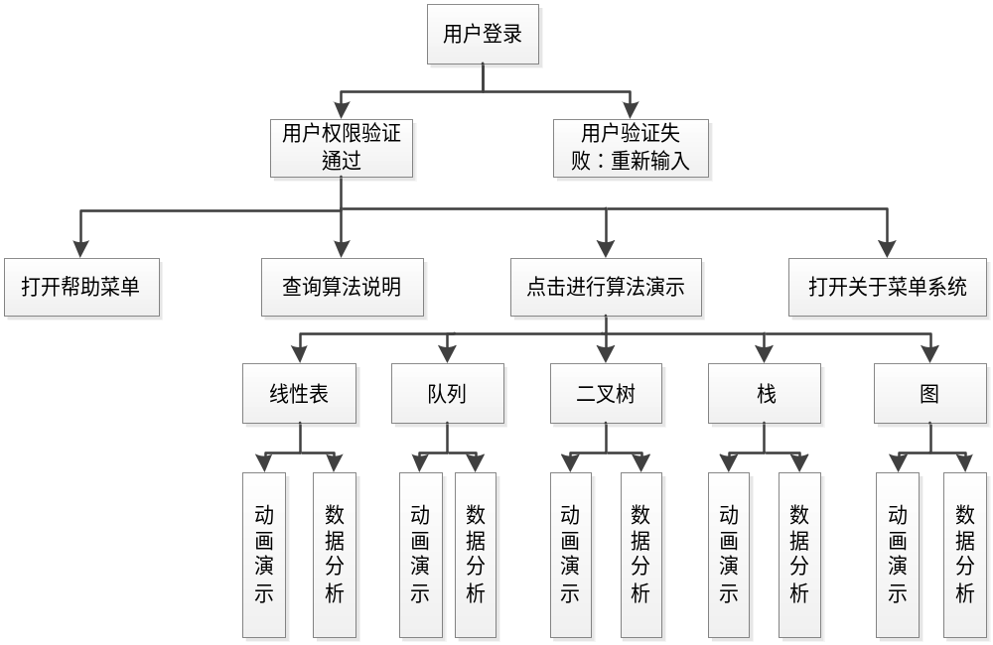图2.1系统总体结构
系统的程序流程图如图2.2所示。
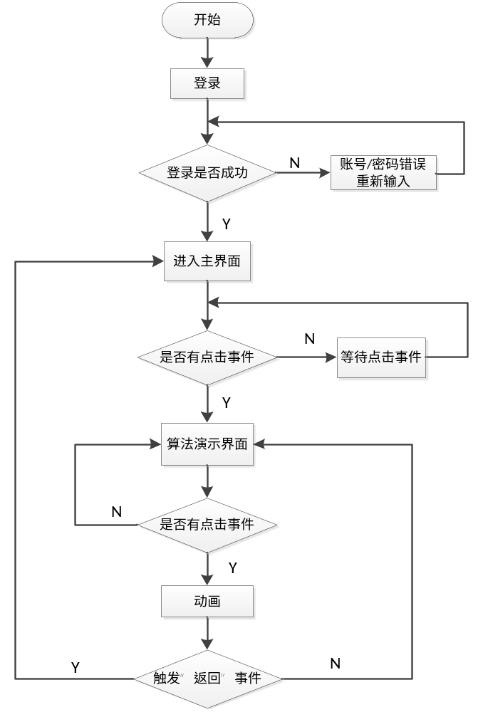
图2.2系统程序流程图
该系统是利用面向对象的方法开发的，根据系统的需求，数据结构动态演示系统分三层架构：登录、主界面、算法演示^{[12]}。三层结构按照嵌套的形式完成，整个架构简单，利于操作。算法演示部分是数据结构动态演示的核心，通过面向对象的编程，将抽象的算法用动画演示出来。可以为用户提供查找、删除、插入、新建等操作。算法动态演示的同时，利用Panel建一个数据显示区，该部分显示的内容和动画相匹配，给用户实时的信息反馈。
系统演示界面一般分为三个部分,每个部分都由一个panel实现。分别是算法演示区、数据提示区、 菜单区三个部分。用户在菜单区点击相应的功能按钮，演示区的动画就会发生变化，数据提示区将出现相应的信息，提示用户当前的操作是否正确。这三部分是由Java多线程Thread类控制的^{[13]}。

2.2.2 算法演示结构
算法演示模块是系统的核心，其结构如图2.3所示。
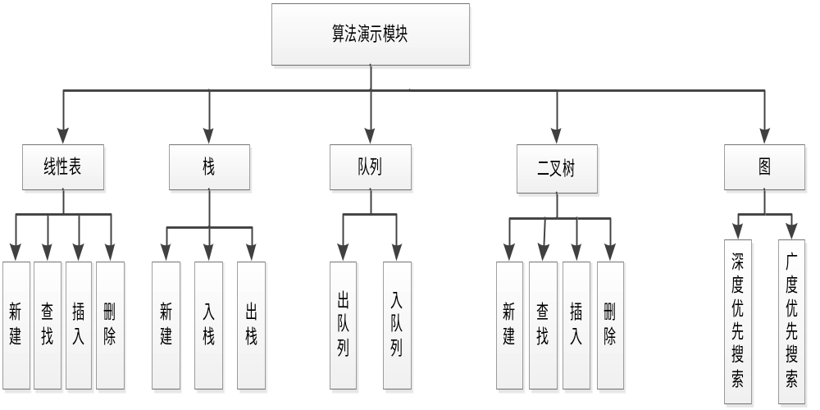 图 2.3算法演示模块
算法演示是系统的核心，该部分包括线性表、栈、队列、二叉树、图数据结构的动态演示。动画区和数据提示区的结合使用使得算法的执行过程简单易懂，用户容易理解和接受。动画区演示算法行过程，用动画的形式显示数据结构的执行过程^{[14]}；数据区的使用，实时提醒用户的操作是否正确，以及下一步操作；菜单区是人际交互的窗口，用户通过数据区的提示选择不同的功能，点击相应的按钮，算法的动画就会根据用户输入的数据进行相应的变化。

2.3系统界面设计
演示系统的主界面上有选择菜单，用户通过点击各个算法的按钮来启动演示。系统的演示界面设计如图2.4所示。
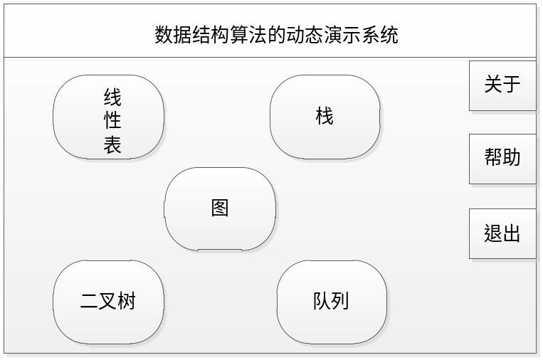
图2.4 主界面
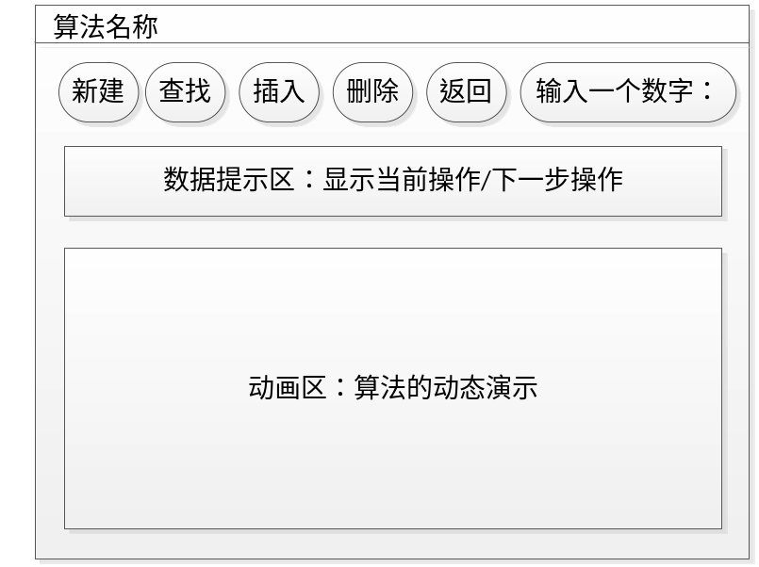
图2.5算法演示界面
用户点击可执行程序按钮后首先进入图2.4主界面。用户可以通过右侧的菜单选择各种功能。例如：点击“帮助”菜单，可以查看本系统的简介，帮助用户了解软件的功能。点击“关于”按钮，显示系统的开发语言、版本、开发人员信息等。点击“退出”按钮可以退出本软件。在主界面中，用户选择算法后，点击相应的按钮，进入算法界面2.5。
图2.5中：算法界面。左上角是该算法的名称，下面的按钮区域中，有各个功能的按钮。分别是：执行、单步、暂停、恢复、返回等等。不同的数据结构的演示界面会有所不同。
主界面：java swing 实现主界面。其中包括窗口的布局，按钮，菜单，背景颜色等。
动画区：用Panel容器组件graphic类演示算法的运行过程。用户通过选择不同的按钮菜单，每点击一下，图形就会发生变化，连续的点击就会有动画的效果。

2.4系统基本功能
（1）可以动态演示线性表。
（2）可以动态演 示栈。
（3）可以动态演示二叉树。
（4）可以动态演示队列。
（5）可以动态演示图。
（6）在上述各个算法演示过程中，充分体现了人际交互的特点，提高了学习者的兴趣。用户根据系统的提示进行操作，不仅可以新建数据结构，还可以动态的输入数据，进行新建、插入、删除等操作，通过动画的演示和数据信息区的信息提示，便于用户理解和掌握。

2.5研究内容
- 算法分析
从算法的概念出发，对算法可行性以及怎样利用面向对象的方法将其用动画显示出来。其中主要涉及线性表、栈、队列、二叉树、图集中典型的数据结构。主要涉及线性表的查找，删除。栈的进栈，出栈。队列的入和出。二叉树的查找，删除和遍历。图是一种复杂的数据结构，有无向图和有向图两种，这里只究简单的无向图。包括了图的存储结构，图的遍历，图的连通性问题。
- 算法图形化的生成
通过对算法的分析，从而模拟生成图形，能够很好的再现算法调试的过程及数据呈现，实现图形化演示。利用java中的Graphics类实现数据结构算法的图形化。
- 演示系统的实现
演示系统通过利用菜单区、数据信息区、动画演示区三部分实现用户的实时性交互。用户可以在菜单区通过点击不同的按钮，实现数据结构的新建、插入、删除等操作。

2.6系统演示主要模块

2.6.1主窗口
由JFrame容器组件类实现。主窗口是系统的主框架，用户进入系统后，选择不同的菜单，进行相关操作。这些主要是通过swing来实现。主界面frame包中主要包括：menu、myloginframe、helpframe、aboutframe四个类。分别是：主界面、登录界面、帮助界面、帮助界面。

2.6.2算法动态演示
算法的动态演示用Panel容器组件Graphics类实现。用户选择不同的按钮，算法演示动画就会执行相应的代码，动画随之发生变化。
动画是通过Thread控制的。通过start()启动，stop()停止，run()定义线程。每次执行线程Thread时，都会调用personGroup类进行图形的描绘。personGroup类中通过调用draw()方法，具体实现圆圈、方框、箭头、直线的作图。用Graphic类中的setcolor()方法对图形进行随机的设置颜色^{[15]}。这里还用一个panel去显示提示信息，每当用户点击一下按钮，信息提示区就会显示相应的信息。每点击一下按钮，就会执行相应的动作，算法的图形也会变化，这样就会出项动画的效果。

第三章 算法分析与实现

3.1线性表
线性表是含有有限节点的线性结构。其中节点的个数大于等于0，当节点个数为0时，该线性表为空。节点的多少代表了线性表的长度。除了第一个和最后一个节点，其余的节点都有一个直接前驱和直接后继。对于第一个节点只有直接后继，最后一个节点只有直接前驱^{[2]}。
一个线性表可以表示成一个线性序列：a₁、a₂、a_{n}，其中a₁是开始结点，a_{n}是终端结点。
线性表如图3.1所示：
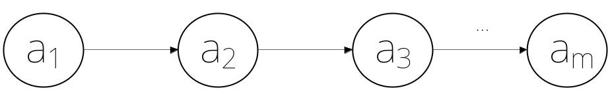
图 3.1 线性表
线性表由m(m≥0)个数据元素(结点)a₁,a₂,…,a_{m}组成的有限序列。m定义为表的长度。其中节点a可以代表不同的含义。例如a可以表示26个英文字母，也可以表示一个学生的成绩登记表。登记表中包括了姓名、班级、学号等等。此时a不再是简单的一个数据元素，而是由多个数据项组成。这种情况把数据元素称作记录，线性表称作文件。

3.2栈和队列
栈是一种特殊的线性表，只能在一端进行操作。栈有两个重要的概念，栈顶和栈尾。作为一种特殊的线性表，栈也有表头和表尾之分。但是在栈中他们分别被称作栈底和栈顶。栈顶top指针和栈尾base指针的使用，对于栈的查找和删除提供了方便。当栈顶指针top和栈底指针base重合时，栈为空。当向栈中插入新的元素时，指针top增加一，再将元素插入top所指的内存中。删除正好相反，首先将相应的元素删除，再将top指针减去一^{[16]}。
栈的示意图如图3.2所示。
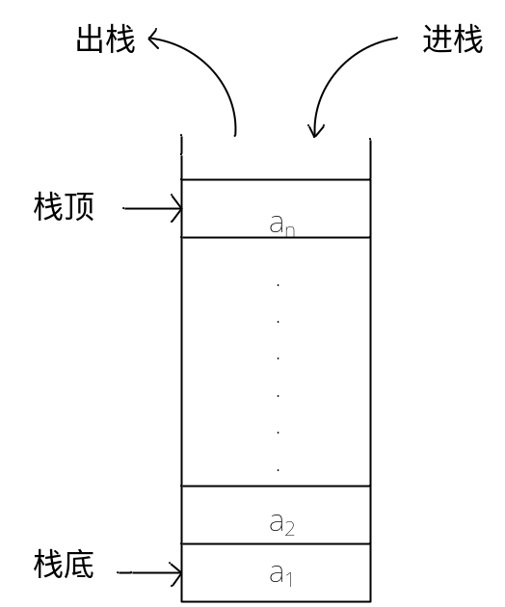
图 3.2 栈
如图所示a₁为栈底元素，a_{n}为栈顶元素。栈是一种“先进后出”或“后进先出”的数据结构。就像现实中的信箱，每天都会有新的信件被放入信箱中。a₁表示第一天的，a₂表示第二天的，依次类推a_{n}表示最新一天的信件。用户需要查看信件时，必须从最上面的a_{n}开始查看，直到找到自己需要的信件。
和栈相反，队列是一种先进先出的线性表^{[17]}。日常生活中我们经常接触“队列”这个词。队列的作用就像排队买车票一样，第一个进入队尾的人最先买到车票，后来到的人最后买到车票。最后来的人可能遇到这种情况，当排到他的时候，车票正好卖完了。这种情况就是队列已满，不能再插入新的元素。队列的删除就是，排在队尾的人a_{n}到队头a₁时，买完票走出队列。从这里可以知道，队列的插入在队尾，删除在队头。
队列的示意图如图3.3所示。
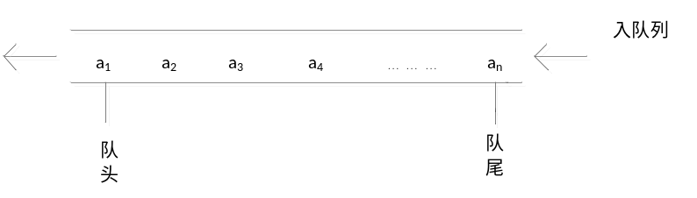
图 3.3 队列

3.3二叉树
二叉树，是一种典型的数型结构。树中的每个节点最多只有两个分支。分别称为左子树和右子树。
二叉树可以有五种基本类型如图 3.4所示。
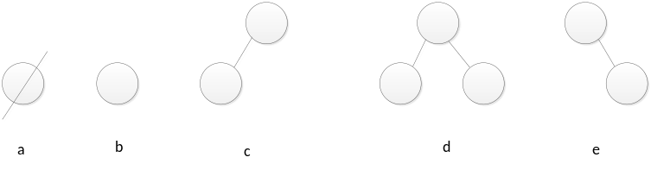
图 3.4 二叉树的类型
a：空二叉树 b:仅有根节点的二叉树 c:右子树为空的二叉树 d:左右子树都不为空的二叉树 e:左子树为空的二叉树
二叉树的结构如图 3.5所示。
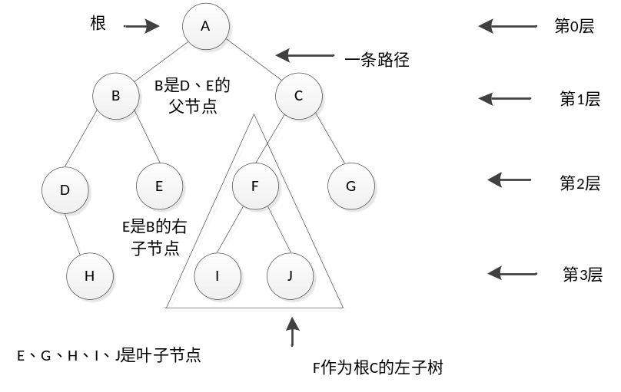
图 3.5 二叉树
从二叉树的结构可知，二叉树中只有唯一的根A。它有左右两个子树，每个子树又可以看成一个二叉树。二叉树的最大层次代表了树的深度。叶子节点是那些没有左右孩子的节点。例如图中的E、G、H、I、J都是叶子节点。在对树进行查找、遍历、插入、删除时，经常会涉及到这些概念和定义。树的遍历通常分为：先序遍历、中序遍历和后序遍历三种，这些都是按照根被访问的顺序来定义的^{[18]}。

3.4图
图是一种和树结构有些相似的数据结构^{[19]}。图中两个元素（顶点）之间的连线称为边，若此时的边没有箭头，则表示无向图，反之为有向图。关于图的存储结构，由于图比较复杂，用邻接表、十字链表、邻接多重表、邻接矩阵来表示。本系统采用邻接矩阵表示无向图的存储结构。邻接矩阵是一个二维数组，借助矩阵很容易判断两个顶点之间是否有边^{[20]}。对于无向图，邻接矩阵中的数只有0和1两种数字。0表示两个顶点之间没有边，1表示两个顶点之间有边。
图的遍历比树要复杂，图中的一个顶点可能和其他顶点都有联系。在遍历过程中我们要使用一种数据结构来存储我们遍历过的顶点，这样才不会重复遍历。通常使用栈和数组来存数数据。图的遍历有：深度优先搜索（DFS）和广度优先搜索(BFS)两种。其中DFS用栈存储数据，BFS用队列存储数据。
图的连通性最重要的一点就是最小生成树。最小生成树经常被运用在实际生活中。例如在N个城市之间修建铁路，有多种可能的情况。我们就要找出一种花费最少的方案，使得N个城市之间都被连接起来，而且花费也最少。那么修建的铁路树就是一定的为N-1条。那么如何找到这样一个方案就是最小生成树要解决的问题。

第四章 系统实现

4.1系统概述
系统客户端主要分两大部分：基本模块和动画演示。其中动画演示是系统的重点和难点，通过利用java中的Panel容器组件Graphics类实现。数据分析区也是Panel组件，用户通过点击相应的按钮，动画会发生相应的变化，同时数据分析区会发生相应的变化，实现动画和数据的同步，这样利于用户的理解。

4.2基本模块
基本模块是系统的基础，提供了用户验证与登录、相关算法存储查询、系统帮助文档等功能。

4.2.1用户登录
本系统设置了用户的使用权限，只有通过系统注册的人员才能使用。用户最先进入系统时，会弹出以登录界面，只有输入正确的账号与密码才能进入系统，保证了系统的安全性，利于管理。当用户输入不正确时，需要重新输入。
系统登录界面如图4.1所示，异常界面如图4.2所示。
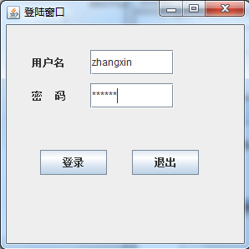
图4.1 录界面
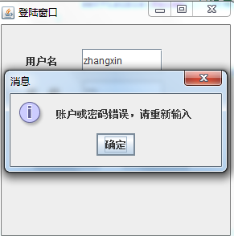
图4.2 异常界面

4.2.2查询服务
数据结构中的各种算法不是很容易理解，在用户使用之前，可以查看查询菜单。在查询服务中，用户可以查看线性表、队列、栈、图、二叉树等数据结构的存储思想和基本的概念等信息，这样用户使用系统时，会更容易学习，接受知识时间比较快。帮助、关于菜单窗口如图4.3所示。
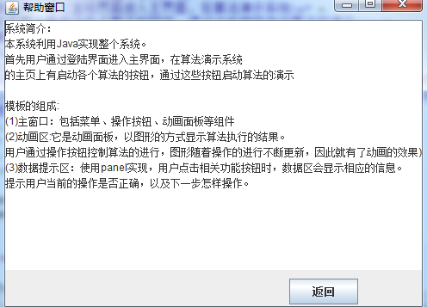
图4.3 帮助窗口

4.2.3帮助、关于
这部分主要是介绍系统的开发背景，开发人员，开发语言，以及用户使用帮助功能。界面如图4.4所示。
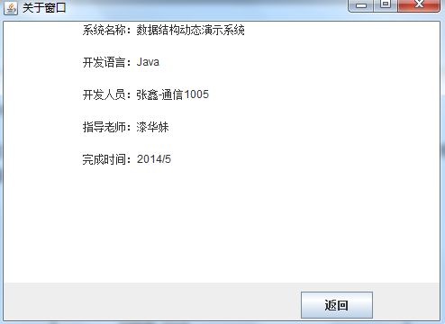
图4.4 帮助界面

4.3算法演示
该模块是系统的核心，包括线性表、队列、栈、图、二叉树等数据结构的动态演示过程，用动画形象的表示出来，利于用户理解和学习。算法演示模块主要分为：菜单区、动画区、提示区三个部分。三个部分通过多线程机制联系在一起，为系统的运行提供了良好的操作性，用户使用起来更容易理解。

4.3.1系统主界面
系统主界面比较简单，用户通过登录验证后可以进入此界面。在主界面的中部有相关算法的按钮，用户通过点击相应的按钮可以进入相关算法的演示界面。系统的主界面如图4.5所示。
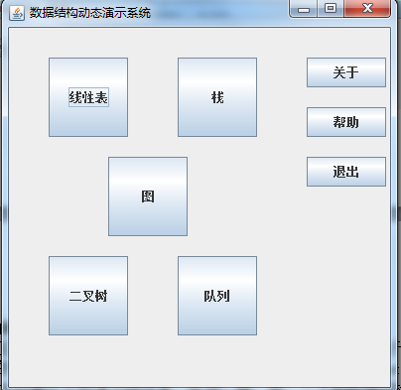
图4.5 系统主界面

4.3.2经典算法
该区显示算法的执行过程。用动画动态的显示算发的执行过程。动画演示是系统的重点和难点，通过利用java中的Panel容器组件Graphics类实现。其中动画分别演示线性表、队列、栈、图、二叉树数据结构。用户点击相关的按钮，进入所选数据结构的界面，查看算法的动态演示。

4.3.2.1线性表
为了便于分析，采用最简单的单链表来演示。实现的功能有：新建、查找、插入、删除。选择“线性表”，系统将显示该算法的演示界面，如图4.6所示。
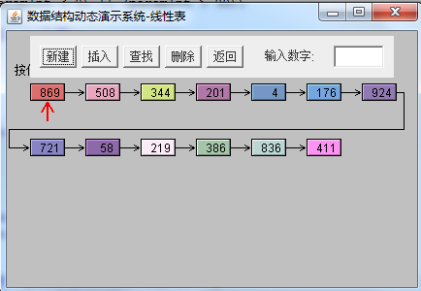
图4.6 线性表界面
（1）新建
点击“新建”按钮，系统TextField区提示用户输入新建链表的数目（系统设定链表的大小为1~28之间）。如果用户没有输入或者输入不符合规范，系统会报错，提醒用户重新输入。对于链表的创建，系统是随机的，因此链表不一定是有序的。新建链表结束后，每个节点都有颜色和内容两个属性，并且这两个属性会一直存在，直到他们被删除。
（2）插入
对于单链表的插入，只实现了在表头插入一个节点。对于插入的实现主要有两步。第一，在表头插入一个数据，使他和原链表的第一个数据相连。第二，重置链表。插入过程中也会出现异常。系统设定链表的长度最大为28，当链表达到最大长度时，再想插入一个数据，系统就会报错。
（3）查找
对于链表的查找，采用遍历的方法。用户输入想要查找的数据项，点击“查找”按钮，系统会根据用户输入的数据，依次对比链表中的数据，每点击依次按钮，红色箭头就会向右移动一位。红色箭头表示当前正在查找数据项的位置。当箭头所指的数据项和用户输入的数据项相等时，系统TextField区就会提示用户，查找成功。
（4）删除
对于链表的删除，其实是建立在查找的基础上。首先找到要删除的数据项，整个过程和“查找”相同。其次就是删除该数据项，点击“删除”按钮，该数据项消失，被一个横跨节点的箭头所取代。当再次点击按钮时，系统重置链表，使其看起来更加美观。

4.3.2.2栈
选择栈，算法演示界面如图4.7所示。
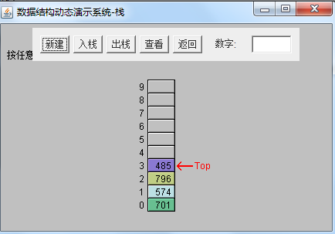
图4.7 栈演示界面
启动applet,首先看到菜单项。它们是四个按钮：新建、入栈、出栈、查看。栈的applet是基于数组实现的，因此可以看到存储数据项的数组。虽然它是基于数组的，但是因为栈的访问是受限制的，对栈的插入或者删除只能在表尾进行，所以不能利用小标访问数据项。事实上，它的内部数据结构应该是完全分开的，和概念无关。也可以用其他的存储结构，如链表来表示栈。
（1）新建
Applet开始运行时，栈中已经插入了四个数据项。如果想从一个空栈开始运行，就点击“新建”按钮建立一个没有数据项的空栈。它右边的三个按钮实现重要的栈操作。
（2）入栈
点击“入栈”按钮就可以向空栈中插入新的数据项元素。首次点击“入栈”按钮，应用程序会显示信息，提示用户要入栈的数值。在TextField区域输入需要入栈的数据，再点击“入栈”按钮几次，数据入栈，位置是在栈的顶部。
对于栈顶，我们使用一个红色箭头Top标注。栈顶指针，起初指向栈底。在入栈过程中，首先点击“入栈”按钮，提醒用户输入要入栈的数据，在此点击时，系统显示将输入的数据paramInt。第三次点击“入栈”按钮时，栈顶指针Top将增加一（即向上移动一位），下次再点击，才会将数据成功的入栈到Top所指的位置。在用户输入数据时，系统设定数据范围是0~999，如果输入的数据不再此范围内，则显示不能入栈。一般情况下，初始化栈时，不会设定栈的容量。在这里使用数组来实现栈的，系统设定栈的大小为10。如果栈满了，还要继续入栈的话，系统会显示“不能入栈，栈满”。
（3）出栈
“出栈”按钮用来实现出栈操作。出栈也是在栈顶操作的。出栈的操作顺序和入栈正好相反。出栈分两步：一，首先将Top栈顶的数据删除，此时点击“出栈”按钮，栈顶数据消失，Top指针依然在原位置，再次点击按钮，Top减一（向下移动一位），出栈过程完成。出栈完成后，原栈顶位置数据单元颜色变灰，表示数据项被移除。
当栈移除完最后一个数据后，再次点击“出栈”按钮，Top指针变为-1在最低端数据单元的下方。这个位置表示栈为空。此时，系统会弹出以数据项：“不能出栈，栈为空”。
（4）查看
入栈和出栈是对栈最重要的两个操作。但是有时候我们只需要读取栈顶元素的值，不想对栈进行其他操作。这时候就用到查看功能。点击“查看”按钮，栈顶位置的数据就会显示在数据区，栈的结构并没有发生变化，只是将栈顶元素输出。

4.3.2.3队列
选择队列，算法演示界面如图4.8所示
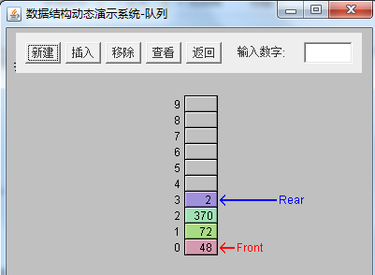
图4.8 队列演示界面
启动applet，可以看到一个预装了四个数据项的队列。这个applet演示的是基于数组的队列，这是一种常用的方法，同时链表也可以实现队列。队列的两个基本操作是插入一个数据项，即把这个数据项放在队尾，另一个移除一个数据项，即移除对头的数据项。作为一种先进先出的线性表，队列的操作只能在两端进行^{[21]}。插入的那端叫做队尾，出队列的那端叫做队头。就像平时我们排队买饭，谁排在前面就先打到饭。
栈中，我们对入栈和出栈方法命名为“push ”和“pop”。队列的方法还没有同一的标准。“插入”我们用Insert，“删除”用Remove，“队头”用Front，“队尾”用Rear。
（1）新建
点击“新建”按钮，就会新建一个空队列（大小设为默认值10）。用户可以点击“插入”按钮对队列进行插入操作。当队列非空时，可以进行移除操作。特殊情况，当队列满时，点击“插入”按钮，系统会显示：“不能插入，队列已满”。当队列为空时，点击“移除”按钮，系统会提示：“不能移除，栈为空”。
（2）插入
重复按“插入”按钮，可以插入新的数据项。首次点击按钮时，数据区显示信息，提示用户输入要插入的数据，数据范围是0~999。输入数据后，再次点击按钮，数据区显示，将插入数据“paramInt”，此时队尾指针rear向上移动一位（在这里使用数组表示队列的，rear向上移动一位相当于rear队列向方移动一位），同时在rear所指的区域插入数据“paramInt”。
（3）移除
连续点击“移除”按钮，就可以实现队列的删除操作。和插入数据不一样，用户不需要输入删除的数据。因为队列的定义式这样的，删除数据只能在队头，即Front指针所指的区域单元。当用户第一次点击“移除”按钮时，数据区会显示：“将从队头删除数据元素”，再次点击时，显示移除成功。同时队头指针Front加一（在这里使用数组表示队列的，Front向上移动一位相当于Front队列向后移动一位）。在applet中，存放被删除数据项的单元会变灰，表示数据项已经被删除了。通常实现队列时，删除的数据项无法被访问了，队头指针已经移到它的下一个位置了，但是数据项还会保存在内存中。
当我们对队列进行插入和移除操作时，会发生一些特殊的情况。例如当插入数据项时，队尾指针Rear会向上移动。我们使用数组表示队列的，当队尾指针Rear达到数组的最大值时（我们设数组长度为10），此时，队头指针Front数组“0”位置处。Front指针前面还有空的数据单元。对一般的队列来说，此时队列已经不能再进行操作了。为了完善系统，在此基础上，实现了在这种情况下对队列进行操作。将队列转换为——循环队列。
循环队列
在applet队列中插入一个新的数据项，指针Rear向上移动一位，此时Rear所指的数组下标值越来越大。同样的对队列进行移除操作时，每移除一个数据，指针Front都会向上移动一个位置，即Front下标也越来越大。在applet中试过这些操作之后，发现确实如此。这种设计和人们平时的经历正好相反。例如人们在排队买车票时，队伍总是向前移动的，前面的人买完车票离开队伍，其他人向前移动。但是这样的效率不高。在队列中我们就让队头和队尾指针Front/Rear移动，其他数据不动。这样设计后，就像上面提到的那样，会出现特殊的情况，队尾指针达到数组的末端。在这种情况下我们采用环绕式处理，可以让队头、队尾指针绕回到数组开始位置，这就是循环队列。
指针回绕过程：首先对新建的队列进行插入操作，使得队尾指针Rear指向数组下标最大（9），这时显示队列已满，不能再进行插入操作。然后对队列进行移除操作，使得队头指针Front所在位置在数组下标1~8之间。此时再对队列进行插入操作，就会看到队尾指针Rear从数组下标9回到数组下标0的位置。新的数据项将插入到这个位置。图4.9显示了这种情况。
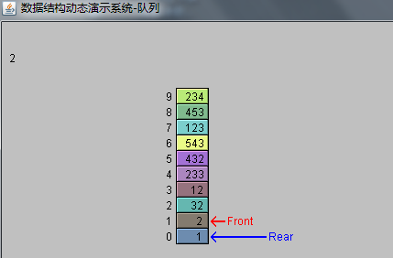
图4.9 队列的特殊情况
（4）查看
查看操作和栈中使用的是一样的，都是返回队头的数据项。查看操作只是查看数据项的值，并不会对队列的结构造成影响。点击“查看”按钮，队头指针Front所指的值就会显示在数据区TextField中。

4.3.2.4 二叉树
为了使程序便于编写，采用了比较特殊的二叉树——二叉搜索树^{[22]}。二叉搜索树的定义是从关键字出发的，即一个节点的右孩子的关键字的值大于或者等于父亲节点的关键字，相反左孩子节点的关键字小于父节点的关键字。正是利用搜索二叉树这样的特点，后面对二叉树进行查找、插入、删除等操作时，代码编写不再那么复杂，系统运行效率也更高。图4.10显示了二叉搜索树的操作界面。
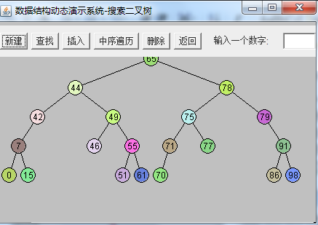
图4.10 搜索二叉树
在主界面点击“二叉树”按钮，启动搜索二叉树的算法演示applet。进入applet后，系统会随机生成一个二叉树（节点数小于30）。关于节点的关键字，设定范围0~99,这只是方便后面程序的设计。在现实生活中，关键字不一定是这么小的数字。例如居民身份证号码，它的取值范围很大。树还有一个重要概念就是数的深度。为了便于将图像显示在屏幕上，多次调整之后，设定二叉树的深度为5，在执行插入功能时，可能由于输入关键字大小不同，会出现插入失败的现象，系统会提示：“数的深度太大，系统设定最大深度为5”。这个时候我们就要考虑还换一个数字进行该操作。出现该现象的原因是，系统生成一个新的二叉树都是随机的，有些节点不一定都有两个孩子，有的只有左孩子，有的只有右孩子。因此在执行“插入”作时，首先查看一下二叉树的结构，然后输入想要插入的节点的关键字，这样我们就可以有效地避免出现插入失败的情况。可能在这点设计的不是很理想，有待改进。
（1）新建
点击“新建”按钮，系统就会随机建立一个二叉树。点击“新建”按钮，系统会提示用户，输入想要创建二叉树的节点数目（1~31），输入完成后，在点击一次，新的二叉树就会建立成功，取代之前系统默认的图形。由于系统创建二叉树都是随机的，因此就算两次输入的节点数目相同，也不可能创建两个完全相同的二叉树。
（2）查找
对于查找二叉树中的节点，是一种最基本的操作。本系统利用节点的关键字之间的对比完成对输入关键字的查找。在applet中，每个节点都有两个特征，一个是节点的关键字，另一个是节点的颜色，这两个特征在创建完二叉树之后，就不会再变了，直到该节点被删除。
为了便于讨论系统查找节点的过程，我们假设要查找的节点的关键字为“19”。查找的具体流程如图4.11所示。
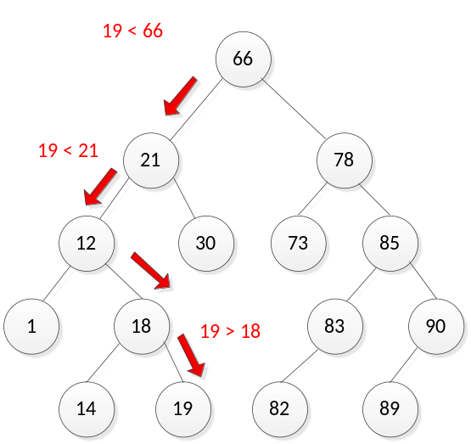
图 4.11 查找节点流程
点击“查找”按钮，系统会提示：“请输入需要查找的节点的关键字”。在这里我们假设输入的关键字为“19”。再次点击按钮，系统会提示，去左子树、去右子树、查找结束等提示信息。具体的查找过程我们以图 4.11为例进行分析。首先在TextField区域输入要查找的关键字，点击按钮后，系统会进入查找过程。首先将19和根节点60进行比较，很明显19 < 60。因为是二叉搜索树，根据之前提到的二叉搜索树的定义，可以知道关键字“19”一定在根节点的左子树中。这样的话系统信息提示区就会显示“去左子树”，并且红色箭头也会向下一层移动到节点21.。此时再次进行比较，19 < 21,红色箭头继续向下移动，信息提示区显示“去左子树”，到达关键字为12的节点，再次进行之前的操作，进行比较，依次类推。当红色箭头指向19时，系统显示“找到该节点”，查找结束。还有一种情况是，找不到节点。当用户输入要查找节点的关键字后，系统按照查找算法遍历整个树，最后没有找到该节点，系统提示“没有找到该节点”。
（3）插入
要插入节点，首先要找到插入的地方。因此插入功能的实现是建立在查找的基础上。首先系统从根节点开始查找，找到合适的位置时，再将节点插入二叉树中。节点插在什么位置，就看该节点的关键字的大小。
点击“插入”按钮，就可以实现插入功能。点击按钮，系统会提示，请输入要插入节点的关键字。为了便于讨论节点的插入过程，我们假设要插入节点的关键字为“61”。插入节点流程如图 4.12所示。该流程显示了插入节点所作的最重要过程，就是查找插入节点的位置。实现这个功能所用到的算法和“查找”节点所用的基本一致。如图所示，61 > 60, 61 < 66,61<63。查找的过程就按如图所示红箭头的路线进行，直到找到63，并且63节点的左孩子为Null。找到Null后，插入程序就找到了节点需要插入的位置了。系统随机选择一种颜色将节点61插入到二叉树中，最后系统显示插入完成。
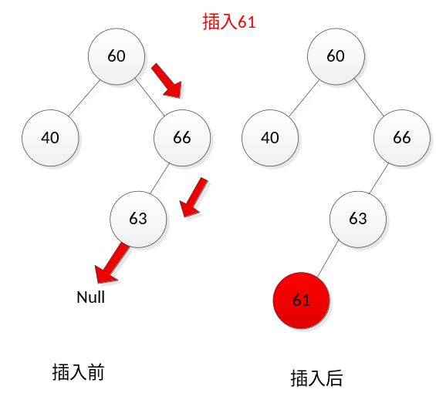
图 4.12 插入节点流程
（4）中序遍历
按照一条选定的遍历路径，遍历二叉树中的所有节点的问题，就是二叉树的遍历。遍历过程中二叉树中的节点只能被访问一次。一般按照根节点被访问的顺序，遍历分为：先序遍历、中序遍历、后序遍历三种。这三种遍历是按照根节点被访问的优先次序分类的。本系统采用中序遍历。二叉搜索树有这样的特点：一个节点的右孩子的关键字的值大于或者等于父亲节点的关键字，相反左孩子节点的关键字小于父节点的关键字。中序遍历二叉搜索树的优点是，所有节点按照关键字升序被访问。
在applet中，多次点击“中序遍历”按钮，就可以完成。图4.13展示了遍历的整个过程。
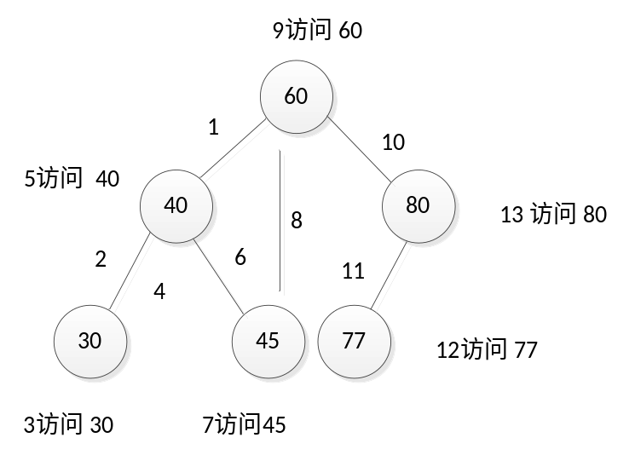
图 4.13 中序遍历
对于中序遍历，首先是遍历根的左子树，再后在遍历根，最后是右子树。对于子树的遍历过程，也是一样的。
（5）删除
节点的删除是一种常见的操作。用户想要删除节点时，先在TextField输入想要删除的节点的关键字。点击“删除”按钮，就可以实现删除功能。对于节点的删除。

4.3.2.5 图
图作为一种数据结构，比线性表、树更复杂。图中各个顶点之间的关系是随机的，任何一个顶点之间都可能有关系。对于图的演示我们从图的存储结构、图的遍历（深度优先遍历、广度优先遍历）、图的连通性（最小生成树）三个方面进行演示。图4.14演示了图的算法。
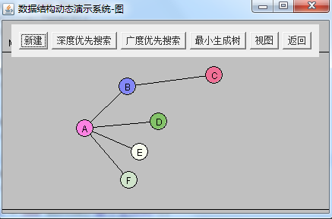
图 4.14 图的算法演示
（1）新建
关于创建一个图，主要从两方面入手：怎样建立顶点；如何将各个顶点连接起来。对于创建顶点，采用vertexGroup()，用户双击鼠标就可以生成一个顶点。默认是从字母A开始的。为了界面的美观，设置顶点数最多为20个。此时图中生成的顶点的颜色是随机的。当用户建立还节点之后，就可以开始第二步，连线。图中顶点之间的边是用startDrag(int ,int)实现的。用户只需要么在选定的顶点处点击鼠标，托到另外一个顶点。那么就会有一条边将两个顶点连接起来。
（2）图的遍历（深度优先遍历、广度优先遍历）
从图中的一个顶点开始，遍历图中其他顶点，每个顶点只能被遍历一次，这个过程就称为图的遍历。一般图的遍历分两种：深度优先搜索遍历、广度优先遍搜索历。
深度优先遍历和树的先跟遍历类似，只不过是对其的一种推广。深度优先搜索就是要找到距离初始顶点最近的邻接顶点，依次搜索完初始顶点的所有邻接顶点。这时候可以返回，重新设置没有被遍历过的顶点，重复刚才的过程。直到所有的顶点都被遍历一次，才结束整个过程。关于深度优先搜索可以用图4.15演示。
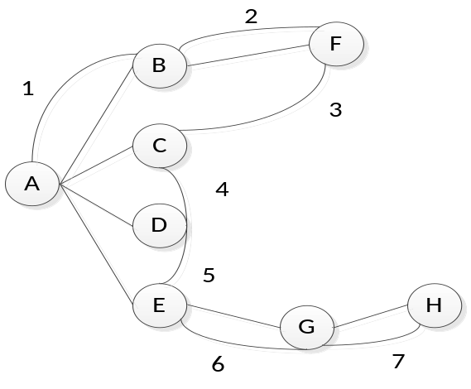
图 4.15 深度优先搜索
在上图中，我们设定了A、B、C、D、E、F、G、H 8个顶点的图。其中弧线上的数字表示深度优先搜索的过程。我们选择顶点A为起始点。假设是按照字母顺序进行遍历的。选定A之后，第二步是遍历A的所有顶点。首先是顶点B，此时B还有邻接点，就这样一直进行下去直到该顶点没有邻接点。B顶点及其邻接点遍历结束后，开始对A的邻接点C进行遍历，方法和B是一样的。就这样遍历完所有的节点。在遍历过程中由于每个节点只能遍历一次，因此我们采用栈记录遍历的走向。
遍历过程遵守三个原则：
1：遍历一个顶点的邻接顶点（未被遍历），把它放在栈中。
2：若1不能执行，且栈不为空，就让一个顶点出栈。
3：若1和2都不能执行，则结束搜索。
对于图4.15遍历过程中，栈的变化用表4.1表示。

表 4.1 栈的变化
事件 | 栈中的内容（有侧位栈底）
访问顶点A | A
访问顶点B | B、A
访问顶点F | F、B、A
顶点F出栈 | B、A
顶点B出栈 | A
访问顶点C | C、A
顶点C出栈 | A
访问顶点D | D、A
顶点D出栈 | A
访问顶点E | E、A
访问顶点G | G、E、A
访问顶点H | H、G、E、A
顶点H出栈 | G、E、A
顶点G出栈 | E、A
顶点E出栈 | A
顶点A出栈 | Null
根据栈的变化情况就可以知道深度优先遍历的顺序：A、B、F、C、D、E、G、H。
广度优先搜索正好和深度优先搜索相反。它是优先遍历离初始点进的邻接点，然后再遍历较远的顶点。这种遍历用队列来表示。遵循的规则如下：
1：如果存在一个未被遍历的邻接点，并且这个顶点必须使当前顶点的邻接点，标记并将其插入到队列中。
2：若该顶点所有的邻接点都被遍历了，不能执行1，则将队列中的一个顶点出队列。
3：若1和2都不能执行，那么遍历结束。
广度优先搜索用图4.16 演示如下：

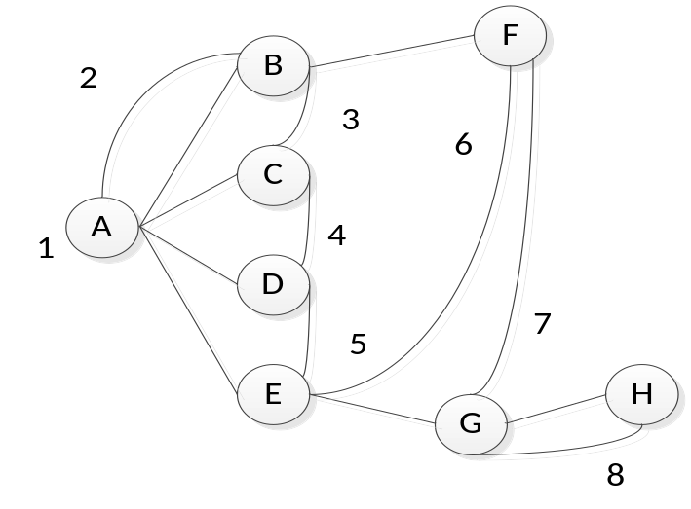
图4.16广度优先搜索
首先选择A为初始点，其次依次遍历与A邻接的其他顶点B、C、D、E，并且入栈。遍历结束后A的所有邻接点都被遍历，此时，执行规则2。将B出队列，初始点更新为B，B的邻接点为F，F入队列。这时B的邻接点也被遍历结束，C出栈。就这样依次按步骤1,2进行，最终遍历完所有的顶点，此时队列为空，遍历结束。遍历过程中队列的变化如表4.2所示：

表4.2 队列变化
事件 | 队列中的数据（左边为队头）
访问顶点A,A为初始点 | null
访问顶点B | B
访问顶点C | B、C
访问顶点D | B、C、D
访问顶点E | B、C、D、E
顶点B出队列 | C、D、E
访问顶点F | C、D、E、F
顶点C出队列 | D、E、F
顶点D出队列 | E、F
顶点E出队列 | F
访问顶点G | F、G
顶点F出队列 | G
顶点G出队列 | H
顶点H出队列 | Null
此时所有的顶点都被遍历，出队列的顺序就是广度优先遍历的输出：
A、B、C、D、E、F、G、H。
（3）最小生成树
最小生成树就是构造联通图网的最小代价生成树。在本系统中，applet只是对无权图进行简单分析。我们只需要一种算法，用最少的线将图中所有顶点连接起来。最后要的一点是，生成的最下生成树种边的个数比顶点树少一。
在演示系统中，重复点击按钮，可以创建一个最小生成树。最小生成树也是使用深度优先遍历，只不过在遍历过程中没记录走过的边，没有走的边不记录，遍历结束后，将没有记录的边删除，就留下了最小生成树。
（4）邻接矩阵
邻接矩阵是一个二维数组，数据项表示两点间是否有边。如果图中有N个顶点，邻接矩阵就是N*N的数组。系统中点击“视图”按钮，就可以将图转化为邻接矩阵。图4-14 的邻接矩阵如图4.17所示。
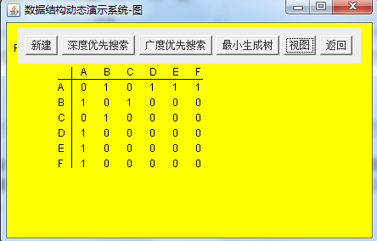
图4.17 邻接矩阵
图中，1代表两个节点之间有边，0代表两个顶点之间没有边。

第五章 总结与展望

5.1总结
数据结构作为一门重要的计算机基础课，其中很多概念、算法、定义很难理解。课堂上老师讲课很吃力，学生学习效果也不是很好。设计一个数据结构的动态演示系统，对于老师来说减轻了教学压力，学生也提高了学习兴趣。
本次课题是设计一个关于数据结构的动态演示系统。系统采用java开发，其中涉及了数据结构中几种经典算法的演示。主要分登录客户端、演示界面两大部分。其中系统演示界面一般分为：算法演示区、数据提示区、菜单区三个部分。该系统充分体现了人际交互的优点，用户每次点击按钮，数据区都会显示相应的文字，提醒用户当前的操作是否正确，下一步该如何进行。在算法演示时，用户每点击依次按钮，图形就会发生相应的变化，通过不断地点击，就形成了动画。
从课题的调研、系统总体架构的设计，再到代码的编写，系统的调试。整个毕业设计让自己学到了很多。通过毕业设计，让我明白，在开始一件事情之前，前期的准备工作是很重要的。只要这样才能从全局出发去考虑一件事，最终按要求完成任务。本次设计主要是软件的编程，通过大量的阅读，编写，修改代码，自己在软件开发方面，积累了更多的知识。代码的调试是一个枯燥的过程，要很细心，只要这样才能找到问题的关键。英文文献的阅读，也加强了自己的英语能力。
总之，通过毕业设计，不论是专业知识还是做事方面，都学到了很多。这些知识将一生受用。

5.2展望
演示系统基本实现了线性表、队列、栈、二叉树、图等数据结构的基本操作。例如查找、插入、删除。但是功能不是很完善，很多方面有待改善。例如：
1：系统界面。设计太简单，没有体现出一款教学软件的严谨性。菜单设置不协调，界面可以增加背景图片。在界面的顶端可以设计下拉菜单，左边可以设计文件显示。这样不仅美观而且便于操作。
2：算法实现方面。很多算法都是从最简单的方面入手。对于二叉树，只是从特殊的二叉搜索树去分析算法。对于线性表，也是从特殊的单链表来阐述。图也是一种复杂的数据结构，一般分两种：有向图、无向图。这里只是从最简单的无向图出发进行分析，关于图的最小生成树也没有实现其功能。
3：提供web服务功能。这样用户只需一个账号，就可以在任何地点任何时间进入该系统。
4：可以增加用户自定义模块。用户学习完相关的算法后，可以进行相应的联系，巩固学过的知识。

参考文献
- 银丽萍，黄同成.《数据结构》算法可视化教学研究与实践[A].邵阳学院学报（社会科学版），2008，S1：97～99.
- 严蔚敏.数据结构[M].北京：清华大学出版社，2001，4～17.
- 温立新，黄国辉. 多媒体CAI软件开发工具及其选用[A].电脑与信息技术，1996，16：19～22.
- 高芳.平行坐标可视化技术的度量模型研究[D]：[硕士学位论文].北京：北京交通大学，2009.
- Bakeeker.RM. Sorting out Sorting(Video).In Siggraph Video Review.1981，7.
- 吴红梅，罗国明. C程序设计教学中动态演示系统的实现[J].信息通信，2013，10（15）：97～97.
- 顾婷，贾云喆.基于Java的数据结构算法提示系统的研究[A].信息与电脑，2011，3：98～98.
- 唐玉媛.高职院校数据结构课程教学研究[A].河北师范大学学报,2009，11（14）：127～129.
- 包得海.面向过程、面向对象与泛型程序设计的对比分析[A].电脑与信息技术，2011，19（13）：49～51.
- 赖崇曦.通用模块化虚拟仪器软件系统设计与实现[D]：[硕士学位论文].成都：电子科技大学，2010.
- 汤德怀.Java程序设计中多线程的探索与研究[J].商情，2010，30：137～137.
- 李毅波.数据结构与算法学习系统的设计与研究[D]：[ 硕士学位论文].长沙：中南大学，2012.
- 孙海民.设计开发“数据结构”教学软件的现状分析[J].计算机教育，2005，10：22～27.
- 苏恒强,陈桂芬,司秀丽.数据结构算法动态演示系统的设计与教学实践[J].网络财富，2010，3：74～75.
- 高翔.用Java多线程实现数据结构算法动态演示[J].北京联合大学学报，2002，16（2）：63～66.
- 于林.关于数据结构中出栈序列问题的讨论[J].计算机光盘软件与应用，2011，7：113～113.
- 姜丹，陈艳.分队排队处理技术及其在UNIX系统下的实现[A].沈阳大学学报（自然科学版），2001，13（2）：54～56.
- 梁飞，王琼.基于VC++6.0的二叉树绘制技术[J].电脑编程技术与维护，2009，13：24～27.
- 余云,邬奇梅.数据结构中图的遍历算法[A].电脑知识与技术，2008，17：1516～1518.
- 魏少涵. 邻接矩阵的初始化问题研究[A]. 新余学院学报，2012，17（6）：73～75.
- 队列的顺序存储及运算. http://jpkc.xaau.edu.cn/sjjg/datastru/zxxx/three%20lesson/322.html.
- 吴集林. 关于出栈序列、二叉树、二叉搜索树三个问题计数的一致性[J]. 广东广播电视大学学报,2005，16（14）：107～110.

致谢
毕业设计能顺利的完成，期间得到很多人的帮助。借此机会，我向帮助过我的老师和同学表示衷心的感谢。
首先，感谢漆华妹导师的细心指导。老师从一开始就对我们严格要求。不管是调研报告还是文献翻译，我们组的进度很快，这样为我们后期节约了很多时间。从最初的选题开始，老师就给予了很多意见。每周的例会，导师都会询问我们的进度，以及为我们提供细心指导。每周上交的进展报告都是以论文的形式上交，为后面论文的撰写提供了方便。每次的报告，老师都会认真审阅，及时提出意见。没有导师的认真指导，不可能顺利完成毕业设计，在这里向老师表示衷心的感谢。
同时还要感谢同学的帮助。平时遇到问题，他们都会尽自己最大的努力，帮助我。无论是系统的设计，代码的修改，都给予细心指导。同时，他们也给予我最大的鼓励，让我对自己充满信心，相信自己有能力完成任务。
最后还要感谢母校。四年来在这里受到了良好的教育，不仅学到了专业知识，而且学到了做人，为人处世的道理。还有四年来的师生情，同学情。这些宝贵的经历，都是我一生的财富。
感谢百忙之中对论文进行评审的各位老师，谢谢。

附录
部分源代码
（1）主界面
import java.awt.*;
import javax.swing.*;
import java.awt.event.ActionEvent;
import java.awt.event.ActionListener;
import frame.menu;
public class MyLoginFrame extends JFrame implements ActionListener{
//在使用事件的类中，实现事件的接口

private static final long serialVersionUID = 6493211473821035355L;
private JLabel jabel1;
private JLabel jabel2;
private JTextField jtext1;
private JTextField jtext2;
private JButton jtbnok;
private JButton jtbncannel;

public MyLoginFrame(){
this.setSize(300,300);//窗体大小
this.setDefaultCloseOperation(EXIT_ON_CLOSE);//退出/关闭时关闭窗体
this.setLocationRelativeTo(null);//窗体为空，居中
this.setTitle("登陆窗口");
this.init();
Container me = this.getContentPane();//获取当前窗体的容器面板
me.add(jabel1);
me.add(jabel2);
me.add(jtext1);
me.add(jtext2);
me.add(jtbnok);
me.add(jtbncannel);
me.setLayout(null);//设置空布局
this.setVisible(true);

}
//初始化
public void init(){
jabel1 = new JLabel("用户名");
jabel2 = new JLabel("密 码");

jtext1 = new JTextField(25);//设置长度
jtext2 = new JPasswordField(25);//设置长度
((JPasswordField) jtext2).setEchoChar('*');
jtbnok = new JButton("登录");
jtbncannel = new JButton("退出");

//事件注册，使用功能
//ActionListener接口
jtbnok.addActionListener(this);
jtbncannel.addActionListener(this);

jabel1.setBounds(30, 30, 80, 30);
jtext1.setBounds(100, 30, 100, 30);
jabel2.setBounds(30, 70, 80, 30);
jtext2.setBounds(100, 70, 100, 30);
jtbnok.setBounds(40, 150, 80, 30);
jtbncannel.setBounds(150, 150, 80, 30);

}
public static void main(String[] args)
{
new MyLoginFrame();
}
public void actionPerformed(ActionEvent arg0) {
// TODO Auto-generated method stub
//实现事件功能，按下按钮时，所产生的事件
//getActionCommand() 获取控件的名称
String youchose = arg0.getActionCommand();
if(youchose.equals("登录")){
String account = "zhangxin";
String password ="123456";
String youchose1 = jtext1.getText();
String youchose2 = jtext2.getText();

if(youchose1.equals(account)&&youchose2.equals(password)){
// 进入主界面
new menu();
setVisible(false);//隐藏之前的界面
}
else{
//输入错误显示消息对框
JOptionPane.showMessageDialog(this,"账户或密码错误，请重新输入");
}
}
else
if(youchose.equals("退出")){
//退出系统
System.exit(0);
}

}

}

（2）树的初始化
public void drawOneNode(Graphics paramGraphics, int paramInt)
{
if (this.treeArray[paramInt] == null)
return;
int i = this.treeArray[paramInt].getHeight();
Color localColor = this.treeArray[paramInt].getColor();
int j = paramInt % 2;
int k = 15;
int m = 0;
int n = -1;
if ((paramInt > 0) && (paramInt < 3))
{
k = 7 + (paramInt - 1) * 16;
m = 1;
n = j == 1 ? k + 8 : k - 8;
}
else if ((paramInt > 2) && (paramInt < 7))
{
k = 3 + (paramInt - 3) * 8;
m = 2;
n = j == 1 ? k + 4 : k - 4;
}
else if ((paramInt > 6) && (paramInt < 15))
{
k = 1 + (paramInt - 7) * 4;
m = 3;
n = j == 1 ? k + 2 : k - 2;
}
else if ((paramInt > 14) && (paramInt < 31))
{
k = (paramInt - 15) * 2;
m = 4;
n = j == 1 ? k + 1 : k - 1;
}

int i1 = 10 + k * 26 / 2;
int i2 = 70 + m * 40;

int i3 = 10 + n * 26 / 2;
int i4 = 70 + (m - 1) * 40;

if (m > 0)
{
paramGraphics.setColor(Color.black);
paramGraphics.drawLine(i1 + 10, i2 + 10, i3 + 10, i4 + 10);
}
paramGraphics.setColor(localColor);
paramGraphics.fillOval(i1, i2, 20, 20);
paramGraphics.setColor(Color.black);
paramGraphics.drawOval(i1, i2, 20, 20);

if (i < 10) {
paramGraphics.drawString(String.valueOf(i), i1 + 7, i2 + 20 - 5);

return;
}

paramGraphics.drawString(String.valueOf(i), i1 + 4, i2 + 20 - 5);
}

public void draw(Graphics paramGraphics)
{
int i = this.drawAll == true ? 2 : this.drawMode;
int k;
switch (i)
{
case 1:
int j = this.curInOld;
while (j > 0)
{
drawOneNode(paramGraphics, j);
j = (j - 1) / 2;
}
drawOneNode(paramGraphics, 0);
break;
case 2:
paramGraphics.setColor(Color.lightGray);
paramGraphics.fillRect(0, 0, 440, 300);

k = 30;
while (true) { drawOneNode(paramGraphics, k);

k--; if (k < 0)
{
break;
} }
case 0:
}
paramGraphics.setColor(Color.lightGray);
paramGraphics.fillRect(10, 45, 200,
25);
paramGraphics.setColor(Color.black);
paramGraphics.drawString(this.note, 16, 64);

paramGraphics.setColor(Color.lightGray);
paramGraphics.fillRect(10, 280, 430, 25);
paramGraphics.setColor(Color.black);
String str = "";
for (int k1 = 0; k1 < this.visitIndex; k1++)
str = str + this.visitArray[k1] + " ";
paramGraphics.drawString(str, 16, 296);
drawArrow(paramGraphics, this.oldArrow, false);
drawArrow(paramGraphics, this.curInOld, true);

this.drawAll = true;
}

public void drawArrow(Graphics paramGraphics, int paramInt, boolean paramBoolean)
{
if (this.treeArray[paramInt] == null)
return;
int i = 15;
int j = 0;
if ((paramInt > 0) && (paramInt < 3))
{
i = 7 + (paramInt - 1) * 16;
j = 1;
}
else if ((paramInt > 2) && (paramInt < 7))
{
i = 3 + (paramInt - 3) * 8;
j = 2;
}
else if ((paramInt > 6) && (paramInt < 15))
{
i = 1 + (paramInt - 7) * 4;
j = 3;
}
else if ((paramInt > 14) && (paramInt < 31))
{
i = (paramInt - 15) * 2;
j = 4;
}

int k = 10 + i * 26 / 2;
int m = 70 + j * 40;

if (paramBoolean == true)
paramGraphics.setColor(Color.red);
else
paramGraphics.setColor(Color.lightGray);
int n = k + 10;
int i1 = m - 2;
int i2 = 20;
paramGraphics.drawLine(n, i1, n, i1 - i2);
paramGraphics.drawLine(n - 1, i1, n - 1, i1 - i2);
paramGraphics.drawLine(n, i1, n - 3, i1 - 6);
paramGraphics.drawLine(n - 1, i1, n - 4, i1 - 6);
paramGraphics.drawLine(n, i1, n + 3, i1 - 6);
paramGraphics.drawLine(n - 1, i1, n + 2, i1 - 6);
}
}

（3）入栈
public void push(boolean paramBoolean, int paramInt)
{
if (this.opMode != 2)
{
this.opMode = 2;
this.codePart = 1;
}
switch (this.codePart)
{
case 1:
this.note = "输入要入栈的元素";
this.codePart = 2;
break;
case 2:
if ((!paramBoolean) || (paramInt < 0) || (paramInt > 999))
{
this.note =
("不能入栈: 元素的值必须在0~999之间 " );
this.codePart = 1;
}
else if (this.nPersons > 9)
{
this.note = "不能入栈: 栈已满";
this.codePart = 5;
}
else
{
this.insKey = paramInt;
this.note = ("将" + this.insKey + "元素入栈 ");

this.tempPers = makePerson(this.insKey);
this.codePart = 3;
}
break;
case 3:
this.nPersons += 1;
this.oldCurIn = this.curIn;
this.curIn = this.nPersons;
this.note = "栈顶指针top加一";
this.codePart = 4;
break;
case 4:
this.stackArray[(this.nPersons - 1)] = this.tempPers;
this.note =
("将元素 " + this.insKey + " 插入在栈的顶部");
this.codePart = 5;
break;
case 5:
this.note = "按任意按钮";
this.codePart = 1;
break;
}
this.drawMode = 1;
}

（4）图的初始化
public void endDrag(int paramInt1, int paramInt2)
{
if (this.madeVertex)
{
this.madeVertex = false;
this.drawMode = 2;
return;
}
int i = closeTo(this.xStartDrag, this.yStartDrag);
int j = closeTo(paramInt1, paramInt2);
if ((this.opMode > 0) && (this.opMode < 4))
{
if (this.startingVertex == -1)
this.note = "Click on a vertex";
else
this.note =
("You clicked on " +
this.vertexList[this.startingVertex].label);
this.drawMode = 1;

return;
}

if ((i < 0) || (j < 0) || (i == j))
{
this.note = "CAN'T MAKE EDGE";
this.drawMode = 1;

return;
}

this.note =
("Made edge from " + this.vertexList[i].label +
" to " + this.vertexList[j].label);
this.adjMat[i][j] = 1;
this.adjMat[j][i] = 1;
this.madeVertex = false;
this.displayEdge1 = i;
this.displayEdge2 = j;
this.drawMode = 3;
}

public int closeTo(int paramInt1, int paramInt2)
{
int i = 11;
for (int j = 0; j < this.nVerts; j++)
{
if ((Math.abs(this.vertexList[j].x - paramInt1) < i) &&
(Math.abs(this.vertexList[j].y - paramInt2) < i))
return j;
}
return -1;
}

